ДОВІДКОВИЙ МАТЕРІАЛ
ДО ОПЕРАЦІЙНОЇ КАРТКИ №5.1
для проведення заняття з домедичної допомоги (БЗВП)

Навчальне питання №1.
ОГЛЯД ПОРАНЕНОГО ЗА АЛГОРИТМОМ MARCH/
На прикладі одного військовослужбовця (або манекена у повний зріст) доводжу порядок проведення огляду пораненого за алгоритмом MARCH.
Довідково. MARCH:
M – Massive bleeding, масивна кровотеча.
A – Airway, прохідність дихальних шляхів.
R – Respiration, оцінка дихання та ознак напруженого пневмотораксу.
C – Circulation, кровообіг та оцінка пораненого з підозрою на шок.
H – Head trauma / Hypothermia prevention, оцінка пораненого з підозрою на травму голови та заходи щодо попередження переохолодження.
Доводжу порядок зупинки критичної кровотечі (літера М з алгоритму MARCH) в польових умовах засобом для зупинки кровотечи механічним. З використанням манекена для відпрацювання тампонування ран, керівник доводить методику тампонування ран хімічними гемостатичними засобами (на тканинній основі) з подальшим накладанням компресійної пов’язки для зупинки критичної кровотечі з судин шиї, під пахвами або в паховій ділянці (літера М з алгоритму MARCH).

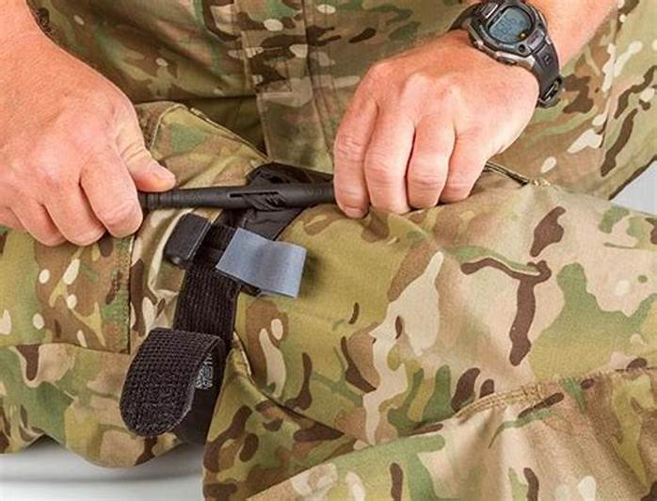

Доводжу порядок забезпечення прохідності верхніх дихальних шляхів (літера А з алгоритму MARCH):
- визначення наявності самостійного дихання;
- визначення ознак та симптомів обструкції дихальних шляхів;
- особливості огляду пораненого з підозрою на травму таза або хребта;
- перевірку та звільнення порожнини рота від сторонніх тіл;
- проведення прийому розгинання голови та відкривання рота;
- проведення прийому висування нижньої щелепи;
- надавання пораненому стабільного бокового положення.
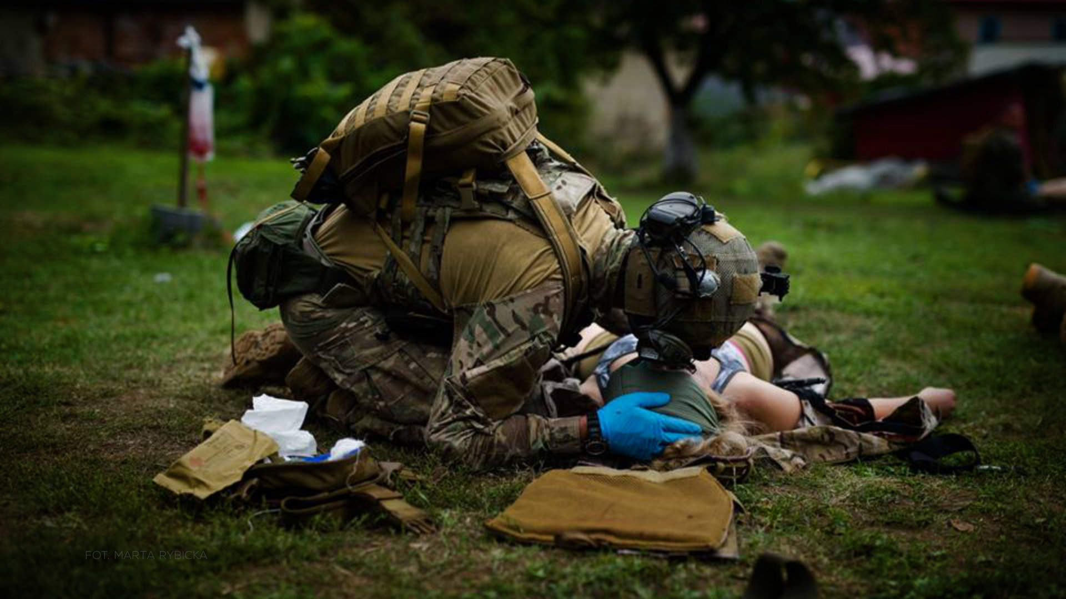

Показує порядок оцінки дихання та огляду пораненого при підозрі на напружений пневмоторакс (літера R з алгоритму MARCH):
- проведення огляду грудної клітки;
- особливості огляду пораненого з підозрою на травму таза або хребта;
- проведення огляду задньої поверхні грудної клітки;
- виявлення проникаючих поранень грудної клітки;
- визначення частоти дихання за 15 секунд та за 1 хвилину;
- визначення підозри на напружений пневмоторакс.
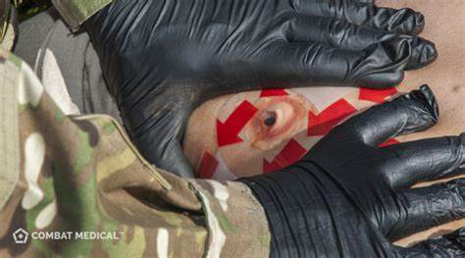

Доводжу порядок оцінки стану кровообігу в пораненого у разі підозри на геморагічний шок (літера C за алгоритму MARCH):
- визначення наявності пульсу на променевій артерії;
- визначення частоти пульсу за 15 секунд та за 1 хвилину;
- визначення стану свідомості;
- проведення повного огляду пораненого.

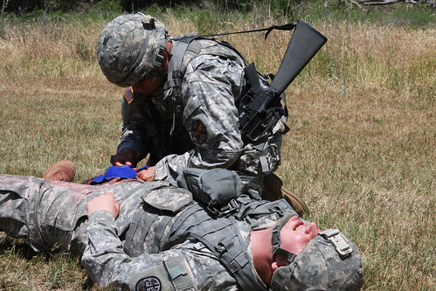

Доводжу порядок попередження переохолодження у поранених в польових умовах (літера Н з алгоритму MARCH):
- застосування термоковдри;
- застосування імпровізованих методів зігрівання.
Доводжу особливості проведення огляду пораненого з підозрою на черепно-мозкову травму та травму ока в польових умовах (літера Н за алгоритму MARCH).
- причини та механізми виникнення черепно-мозкової травми;
- ознаки та симптоми травми голови (збудження, дезорієнтація, головний біль, повторна блювота, витікання рідини з носа і вух, тощо);
- ознаки проникаючого поранення ока.
На прикладі одного військовослужбовця доводжу порядок забезпечення додаткових заходів домедичної допомоги при опіках, переломах кінцівок та інших пораненнях:
- застосовування багатофункціонального (перев’язувального) бандажа;
- накладання захисної пов’язки при ушкодженнях кінцівки;
- накладання захисної пов’язки при ушкодженнях тулуба;
- правила іммобілізації переломів кінцівок.
Доводжу правила заповнення Медичної інформаційної картки (DD1380).
Наприкінці заняття військовослужбовці повинні отримати базові знання та навички з надання домедичної допомоги в польових умовах.
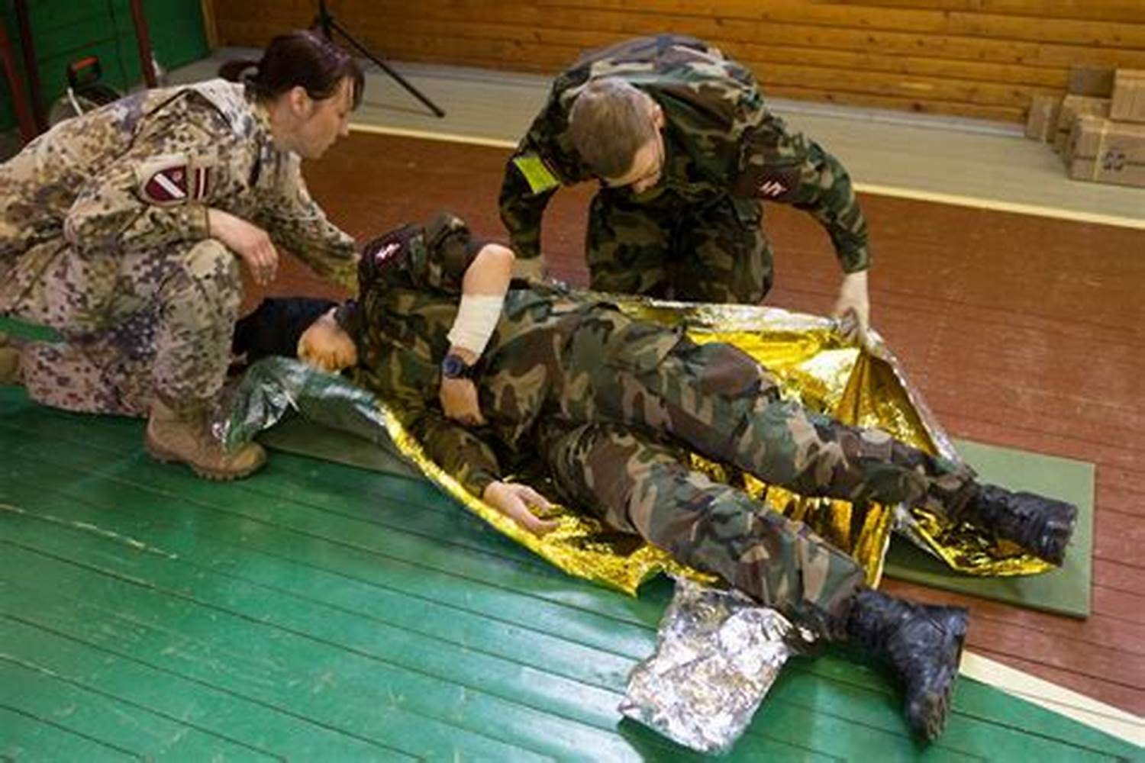

ТРЕНУВАННЯ ПРАКТИЧНОГО КОНТРОЛЮ І ДОГЛЯДУ ЗА ПОРАНЕНИМ. БОРОДЬБА З ГІПОТЕРМІЄЮ, ГІПЕРТНРМІЄЮ ТА ЗНЕВОДНЕННЯМ.
Моніторинг поранених відбувається в кількох точках під час послідовності MARCH і оцінки тактичної травми, як шляхом спостережень, так і через формальну оцінку.
Повторна оцінка є безперервним процесом у веденні поранених, і моніторинг не повинен обмежуватися конкретними кроками в алгоритмах лікування, а бути частиною постійного догляду за пораненим.

ПЕРЕОЦІНКА СТАНУ ЗГІДНО MARCH PAWS
M-Перевірте чи кровотеча не відновилася усюди, де ви її зупиняли;
А-перевірте, чи дихальні шляхи відкриті та постраждалий дихає;
R-частота і якість дихання;
С-частота пульсу, наявність периферичного пульсу, АТ, інші ознаки шоку;
Н-рівень свідомості.
Зазначайте будь-які зміни в картці пораненого.
Якщо медичний персонал прибув під час оцінки – зупиніть її та передайте пораненого медику.

ГІПОТЕРМІЯ
Потрібно запобігти розвитку гіпотермії за допомогою спеціальних наборів та нагріваючих елементів. Тобто, коли ми підозрюємо велику крововтрату, ми маємо зігріти пораненого за допомогою термоковдри. Дати випити теплого чаю.

ГІПЕРТЕРМІЯ
Потрібно звільнити від стискаючого одягу, покласти холодну тканину, змочену водою на потилицю. Дати попити холодої води, забрати в прохолоне місце і інші методи для запобігання перегрівання.

ЗНЕВОДНЕННЯ
При стані зневоднення, поранено потрібне постійне рясне пиття.

Навчальне питання №2.
Оцінка рівні свідомості постраждалого за шкалою “AVPU”

До постраждалого, по можливості, слід підходити з боку голови. Спочатку візуально оцінюють стан пацієнта в цілому (вік, стать, морфологія тіла, мова, колір шкірних покривів, поза, наявність рухів (грудної клітки, кінцівок), міміка, стан очей, видимі ураження травмувальним чинником), роблять первинний висновок про його тяжкість і подальший алгоритм допомоги.
Шкала AVPU (таблиця 2.3) допомагає визначити реакцію пацієнта, що вказує його рівень притомності. Це спрощений варіант шкали коми Глазго. Зміни в оцінці свідомості пораненого за шкалою AVPU можуть свідчити про зміни стану його здоров’я (особливо якщо постраждалий отримав поранення голови).
Реакція пацієнта оцінюється за чотирма пунктами:
а) Alert (Притомний). Постраждалий повністю притомний (хоча може бути дезорієнтованим). Спонтанно відкриває очі, реагує на голос (хоча може бути розгубленим), має моторні функції. У протоколах екстреної допомоги цей пункт іноді розподіляється на шкалу 1, 2, 3, 4, що відповідає таким критеріям як час, особа, місце та подія. Повністю притомна людина буде вважатися “притомною та зорієнтованою х4”, якщо зможе правильно визначити час, своє ім’я, місцезнаходження та подію.
б) Voice (Голос). Постраждалий певним чином реагує, якщо до нього говорити. Реакція може бути виконана очима, голосом або рухом – наприклад, пацієнт відкриє очі на запитання “З тобою все в порядку?”. Ця реакція може виражатися бурмотінням, стогоном або легким рухом кінцівки, викликаним голосом рятувальника.
в) Pain (Біль). Постраждалий реагує на больові стимули. Пацієнт з певним рівнем притомності (повністю притомному пацієнту больові стимули не потрібні) може зреагувати, використовуючи голос, рухаючи очима або тілом. Для перевірки може використовуватися центральний больовий стимул: потерти кісточками пальців по грудині пацієнта.
г) Unresponsive (Не реагує). Постраждалий не показує реакції на голос або біль. Якщо є підозра на симуляцію непритомності, то розкривають двома пальцями повіки. Постраждалий у свідомості обов'язково напружить м'язи повік, і вони піддадуться з напруженням. Перевіряти в подальшому рівень свідомості пораненого потрібно приблизно кожні 15 хвилин.
Таблиця 2.3.
Оцінка свідомості за шкалою AVPU
A – ALERT | Повністю у свідомості
V – VOICE | Реагує на голос
P – PAIN | Реагує на біль
U –UNRESPONSIVE | Не реагує, тобто повністю без свідомості

